2274802010504 – Trần Ngọc Long

Btap-Python : Lí thuyết

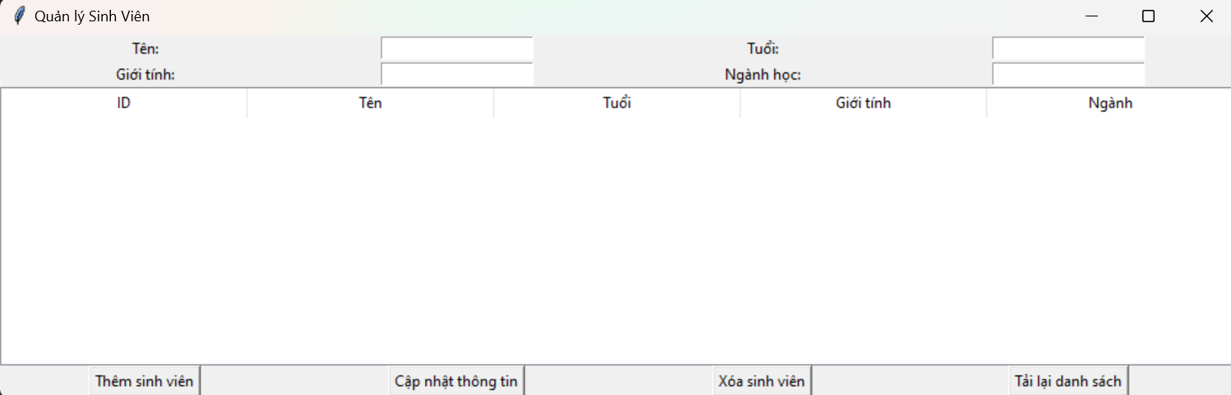

Thêm sinh viên:

Xóa sinh viên:

Code PostgreSQL

